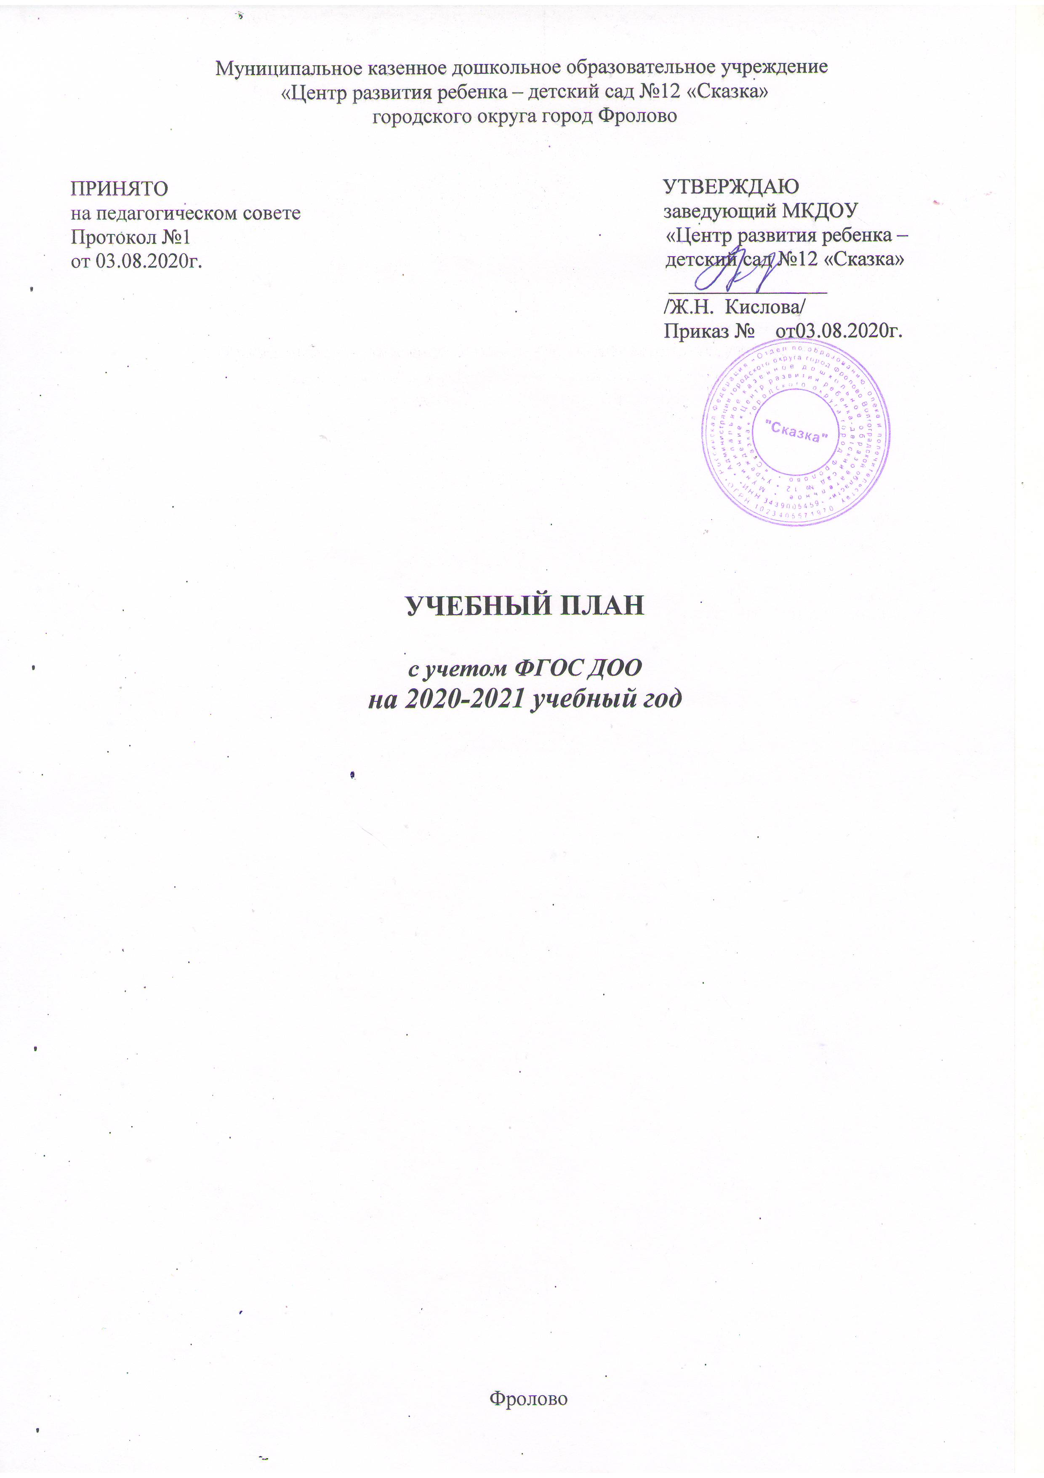

Непосредственная образовательная деятельность
Вид деятельности | Вторая группа раннего возраста | Младшая группа | Средняя группа | Старшая группа | Подготовительная группа
Физическая культура | 2 раза в неделю | 2 раза в неделю | 2 раза в неделю | 2 раза в неделю | 2 раза в неделю
Физическая культура на прогулке | 1 раз в неделю | 1 раз в неделю | 1 раз в неделю | 1 раз в неделю | 1 раз в неделю
Ознакомление с окружающим миром | 1 раз в неделю | 2 раза в неделю | 2 раза в неделю | 3 раза в неделю | 4 раза в неделю
ФЭМП | 1 раз в неделю(во 2-ой пол. дня) | 1 раз в неделю | 1 раз в неделю | 1 раз в неделю | 2 раз в неделю
Речевое развитие | 2 раза в неделю | 1 раз в неделю | 1 раз в неделю | 2 раза в неделю | 2 раза в неделю
Рисование | 1 раз в неделю | 1 раз в неделю | 1 раз в неделю | 2 раза в неделю | 2 раза в неделю
Лепка | 1 раз в неделю | 1 раз в 2 недели | 1 раз в 2 недели | 1 раз в 2 недели | 1 раз в 2 недели
Аппликация | - | 1 раз в 2 недели | 1 раз в 2 недели | 1 раз в 2 недели | 1 раз в 2 недели
Музыка | 2 раза в неделю | 2 раза в неделю | 2 раза в неделю | 2 раза в неделю | 2 раза в неделю
Итого | 11 занятий в неделю | 10 занятий в неделю | 10 занятий в неделю | 12 занятий в неделю | 13 занятий в неделю
Образовательная деятельность в ходе режимных моментов

Утренняя гимнастика | Ежедневно | Ежедневно | Ежедневно | Ежедневно | Ежедневно
Комплексы закаливающих процедур | Ежедневно | Ежедневно | Ежедневно | Ежедневно | Ежедневно
Базовый вид деятельности | Периодичность
 | Вторая группа раннего возраста | Младшая группа | Средняя группа | Старшая группа | Подготовительная группа
Гигиенические процедуры | Ежедневно | Ежедневно | Ежедневно | Ежедневно | Ежедневно
Ситуативные беседы при проведении режимных моментов | Ежедневно | Ежедневно | Ежедневно | Ежедневно | Ежедневно
Чтение художественной литературы | Ежедневно | Ежедневно | Ежедневно | Ежедневно | Ежедневно
Дежурства | Ежедневно | Ежедневно | Ежедневно | Ежедневно | Ежедневно
Прогулки | Ежедневно | Ежедневно | Ежедневно | Ежедневно | Ежедневно
Самостоятельная деятельность детей

Игра | Ежедневно | Ежедневно | Ежедневно | Ежедневно | Ежедневно
Самостоятельная деятельность детей в целях (уголках) развития | Ежедневно | Ежедневно | Ежедневно | Ежедневно | Ежедневно

Пояснительная записка
к учебному плану по реализации основной общеобразовательной программы
МКДОУ «Центр развития ребенка-детский сад № 12 «Сказка»

Учебный план совместно с организованной образовательной деятельностью перерабатывается и утверждается ежегодно на августовском педсовете педагогов.
Одной из форм работы с дошкольниками является организованная образовательная деятельность.
Длительность организованной образовательной деятельности:
- 1 младшая группа – 10 минут;
- 2 младшая группа – 15 минут;
- средняя группа – 20 минут;
- старшая группа – 25 минут;
- подготовительная к школе группа – 30 минут.
При организации организованной образовательной деятельности соблюдаются следующие правила:
- через 10-15 минут активной интеллектуальной работы проводятся физкультурные паузы (физкультминутки) длительностью 1-2 минуты;
- перерыв между занятиями не менее 10 минут;
- начало учебных занятий в 9 час. 00 мин.;
- организованная образовательная деятельность утверждается на педсовете педагогов перед началом учебного года;
- количество видов организованной образовательной деятельности соответствует ст. СанПиН 2.4.1. 3049-13
Учебный год длится с 1 сентября по 31 мая.
Дети освобождаются от организованной образовательной деятельности:
- на период их адаптации к детскому саду;
В период учебного года определяются зимние каникулы длительностью не более 15 дней в период января.

Учебный план МКДОУ «Центр развития ребенка - детский сад №12 «Сказка» составлен в соответствии с Федеральным законом от 29.12.2012 № 273-ФЗ «Об образовании в Российской Федерации» (далее – Закон об образовании), федеральным государственным образовательным стандартом дошкольного образования (далее – ФГОС ДО), приказом Минобрнауки России от 30.08.2013 № 1014 «Об утверждении Порядка организации и осуществления образовательной деятельности по основным общеобразовательным программам – образовательным программам дошкольного образования», ориентирован на Концепцию дошкольного воспитания, учитывает основные положения инструктивно-методического письма Минобразования России от 14. 03. 2000 № 65/23-16 «О гигиенических требованиях к максимальной нагрузке на детей дошкольного возраста в организованных формах обучения», инструктивного письма Минобразования России от 02.06. 1998 № 89/34-16 «О реализации права дошкольных образовательных организаций на выбор программ и педагогических технологий», Устава МКДОУ.
В МКДОУ «Центр развития ребенка - детский сад №12 «Сказка» функционирует 12 групп, из них:
2 – раннего возраста;
8 – общеразвивающие;
2 – оздоровительные.
Фундамент образовательного процесса составляет основная образовательная программа дошкольного образования, разработанная и утвержденная в МКДОУ в соответствии с требованиями ФГОС ДОО. Программа базируется на положениях примерной основной общеобразовательной программы дошкольного образования «От рождения до школы» и направлена на решение следующих задач:
- забота о здоровье, эмоциональном благополучии и своевременном всестороннем развитии каждого ребенка;
- создание в группах атмосферы гуманного и доброжелательного отношения ко всем воспитанникам, что позволяет растить их общительными, добрыми, любознательными, инициативными, стремящимися к самостоятельности и творчеству;
- максимальное использование разнообразных видов детской деятельности, их интеграция в целях повышения эффективности воспитательно-образовательного процесса;
- творческая организация (креативность) воспитательно-образовательного процесса;
- вариативность использования образовательного материала, позволяющая развивать творчество в соответствии с интересами и наклонностями каждого ребенка;
- уважительное отношение к результатам детского творчества;
- единство подходов к воспитанию детей в условиях дошкольного образовательного учреждения и семьи;
- соблюдение в работе детского сада и начальной школы преемственности, исключающей умственные и физические перегрузки в содержании образования детей дошкольного возраста, обеспечивающей отсутствие давления предметного обучения.
Программа психолого-педагогической поддержки позитивной социализации и индивидуализации развития детей дошкольного возраста ориентирована на создание условий социальной ситуации развития дошкольников, открывающей возможности позитивной социализации ребенка, его всестороннего личностного морально-нравственного и познавательного развития, развития инициативы и творческих способностей на основе соответствующих дошкольному возрасту видов деятельности (игры, изобразительной деятельности, конструирования, восприятия сказки и р.), сотрудничества с взрослыми и сверстниками.
Для успешной реализации программы в МКДОУ обеспечиваются следующие психолого-педагогические условия:
- уважение педагогов к человеческому достоинству воспитанников, формирование и поддержка их положительной самооценки, уверенности в собственных возможностях и способностях;
- использование в образовательном процессе форм и методов работы с детьми, соответствующих их психолого-возрастным и индивидуальным особенностям;
- построение образовательного процесса на основе взаимодействия взрослых с детьми, ориентированного на интересы и возможности каждого ребенка и учитывающего социальную ситуацию его развития;
- поддержка педагогами положительного, доброжелательного отношения детей друг к другу и взаимодействия в разных видах деятельности;
- поддержка инициативы и самостоятельности детей в специфических видах деятельности;
- возможность выбора материалов, видов активности, участников совместной деятельности и общения;
- защита от всех форм физического и психического насилия;
- построение взаимодействия с семьями воспитанников в целях осуществления полноценного развития каждого ребенка, вовлечение семей в образовательный процесс.
Содержание программы предусматривает постепенный переход от развития элементарных представлений об объекте до установления связей и зависимых отношений между предметами и явлениями; формирует способы познания (сенсорный анализ, построение наглядных моделей и др.). Программа обеспечивает развитие способностей к самостоятельной интеллектуальной деятельности, поддерживает интерес к экспериментированию, способствует сохранению и поддержке индивидуальности ребенка, развитию его индивидуальных особенностей и творческого потенциала как субъекта отношений с людьми, миром и самим собой. К программе прилагаются разработанные характеристики поуровневого освоения программы по каждому разделу для отслеживания динамики развития воспитанников (мониторинга).
Данная программа максимально учитывает сенситивные периоды в развитии детей раннего возраста, ориентирована на стойкую мотивацию к различным видам детской деятельности, обеспечивает условия для социального развития адекватного каждому возрастному этапу.
Учебный год в МКДОУ начинается с 1.09.2018 г. и заканчивается 31.05. 2019г. Таким образом, длительность учебного периода 2018-2019 учебного года будет составлять 36 учебных недель.
В дни каникул (зимнее время) проводится непосредственно организованная образовательная деятельность только эстетической и оздоровительной направленности (музыкальная и оздоровительная). В летний период организуются подвижные и спортивные игры, праздники, экскурсии и т.д., увеличивается продолжительность прогулок.

Характеристика структуры учебного плана
непосредственно организованной образовательной деятельности
В соответствии с Законом Российской Федерации «Об образовании» в структуре учебного плана МКДОУ выделены две части: обязательная и часть, формируемая участниками образовательных отношений. Обязательная часть обеспечивает комплексность подхода, обеспечивая развитие воспитанников во всех пяти взаимодополняющих образовательных областях. Часть, формируемая участниками образовательных отношений, включает представление выбранных и/или разработанных самостоятельно Программ, направленных на развитие детей в одной или нескольких образовательных областях, видах деятельности и/или культурных практиках (далее - парциальные образовательные программы), методик, форм организации образовательной работы.
В Плане устанавливается соотношение между обязательной частью и частью, формируемой участниками образовательных отношений:

СТРУКТУРА ПЛАНА
- обязательная часть - не менее 60%
- часть, формируемая участниками образовательных отношений - не более 40%
Обязательная часть - не менее 60 процентов от общего нормативного времени, отводимого на освоение основных образовательных программ дошкольного образования.
Часть, формируемая участниками образовательных отношений - не более 40 процентов от общего нормативного времени, отводимого на освоение основных образовательных программ дошкольного образования. Эта часть Плана, обеспечивает вариативность образования; отражает специфику МКДОУ; позволяет более полно реализовать социальный заказ на образовательные услуги, учитывать специфику национально - культурных, демографических, климатических условий, в которых осуществляется образовательный процесс. Объем учебной нагрузки в течение недели определен в соответствии СанПиН.
В План включены пять направлений, обеспечивающие познавательное, речевое, социально - коммуникативное, художественно - эстетическое и физическое развитие детей.
Реализация Плана предполагает обязательный учет принципа интеграции образовательных областей в соответствии с возрастными возможностями и особенностями воспитанников, спецификой и возможностями образовательных областей. При составлении учебного плана учитывалось соблюдение минимального количества непосредственно организованной образовательной деятельности на изучение каждой образовательной области, которое определено в инвариантной части учебного плана, и предельно допустимая нагрузка.
Образовательная деятельность по физической культуре и музыке проводится со всей группой. Музыкальное воспитание детей МКДОУ осуществляет музыкальный руководитель. Физическое развитие осуществляет инструктор по ФИЗО.
Для детей раннего возраста от 1,5 до 3 лет длительность непрерывной непосредственно образовательной деятельности не превышает 10 мин.
Продолжительность непрерывной непосредственно образовательной деятельности для детей от 3 до 4 лет – не более 15 минут, для детей от 4 до 5 лет – не более 20 минут, для детей от 5 до 6 лет – не более 25 минут, а для детей от 6 до 7 лет – не более 30 минут.
Максимально допустимый объем образовательной нагрузки в первой половине дня в младшей и средней группах не превышает 30 и 40 минут соответственно, а в старшей и подготовительной 45 минут и 1,5 часа соответственно. В середине времени, отведенного на непрерывную образовательную деятельность (НОД), проводятся физкультминутки, включающую упражнения на профилактику зрения, общей и мелкой моторики, снятие мышечной усталости (продолжительность 2-3 минуты). Перерывы между периодами НОД - не менее 10 минут.
Образовательная деятельность с детьми старшего дошкольного возраста осуществляется во второй половине дня после дневного сна. Ее продолжительность составляет не более 25 - 30 минут в день. В середине НОД статического характера проводится физкультминутка.
Образовательная деятельность, требующая повышенной познавательной активности и умственного напряжения детей, организуется в первую половину дня. Для профилактики утомления детей проводятся физкультурные, музыкальные занятия, ритмика и т.п.
Максимально допустимый объем недельной образовательной нагрузки, включая реализацию дополнительных образовательных программ для детей дошкольного возраста соответствует СанПиН:

 | 1,5-3 года | 3-4 года | 4-5 лет | 5-6 лет | 6-7 лет
Максимально допустимый объем недельной образовательной нагрузки,  включая реализацию дополнительных образовательных программ | - | 2ч 45мин | 4 ч | 6ч 15 мин | 8 ч 30 мин
Продолжительность НОД | - | не более  15 мин | не более  20 мин | не более  25 мин | не более  30 мин
Максимально допустимый объем образовательной нагрузки  в 1 половине дня | - | не более  30 минут | не более  40 минут | не более  45 минут | не более 1,5 часа
Образовательная деятельность по дополнительному образованию проводится не чаще | - | 1 раз  в неделю  (не более  15 мин) | 2 раза  в неделю  (не более  20 минут) | 2 раза  в неделю  (не более  25 минут) | 3 раза  в неделю  (не более  30 минут)
Перерывы между периодами НОД – не менее 10 минут

На основе Учебного плана разработано расписание непосредственно образовательной деятельности на неделю, не превышающее учебную нагрузку. В расписании учтены психовозрастные возможности детей, продолжительность видов образовательной деятельности в день в каждой возрастной группе. Образовательная деятельность проводится с несколькими детьми, с подгруппой или со всей группой. Предусматривается рациональное для детей каждого возраста чередование умственной и физической нагрузки.

